Sebastião Salgado: "La beauté de l’être humain, c’est sa dignité"
Sebastião Salgado est un des plus grands et des plus réputés photographes. Dans un entretien exceptionnel accordé à La Libre, il raconte son enfance, sa jeunesse, son art et ses convictions.

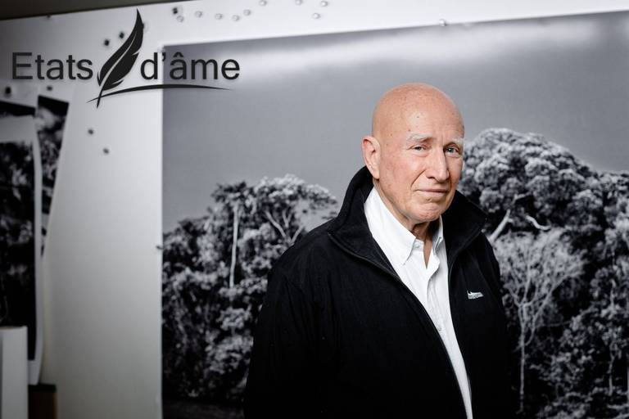
©DR

Francis Van de Woestyne Editorialiste en chef
Publié le 09-01-2022 à 08h39
Paris. Quai de Valmy. La bâtisse qui abrite son studio est ancienne, élégante, sobre. Le domaine de Sebastião Salgado occupe le rez-de-chaussée et le sous-sol. C’est là que le maître travaille, entouré de sa fidèle Lélia qui partage sa vie depuis bientôt 60 ans. Sur les tables, les tirages noir et blanc que Sebastiao signe et numérote, au crayon. Celui-ci est pour le MoMA, l’autre ira à Londres.
Je ne suis pas venu seul. Lorsque j'ai annoncé que le prochain États d'âme serait avec Sebastião Salgado, Jean-Christophe Guillaume, dit JC, qui réalise beaucoup des excellentes photos de cette série, n'a pas hésité : "J e viens avec toi … !" Salgado, c'est sa référence. Quand Ennio, jeune photographe de l'équipe, a entendu que la rencontre se préparait, il a eu la même réaction. "J'aimerais tant vous accompagner…" En route.
Salgado est l’un des photographes les plus marquants des quarante dernières années. Rien ne le destinait à cette carrière, lui qui est né dans une ferme au Brésil. Pays qu’il fuira avec sa femme en 1968, lorsque la dictature imposera arrestations et tortures. Paris sera leur terre d’accueil. Puis Londres, d’où il partira en mission pour la Banque mondiale avant de se rendre compte que les photos qu’il prenait lors de ses voyages en Afrique lui procuraient plus de plaisir que la rédaction des rapports.
Très vite, ses clichés noir et blanc, pris lors de la famine au Sahel, feront le tour du monde : "Je ne suis pas le photographe de la dignité. Mais la beauté de l'être humain, c'est sa dignité." Il vit chaque reportage jusqu'au plus profond de son être, passe des mois, voire des années dans un pays, auprès d'un peuple pour mieux le connaître, le comprendre. Sa vie, c'est la photo. Depuis vingt ans, il a une autre passion : la sauvegarde de la forêt et de la biodiversité amazonienne. Intarissable sur le sujet.
La conversation sillonne, d'un côté à l'autre du globe. Pressé par son assistant, qui lui rappelle le rendez-vous suivant - un journaliste venu de Londres où s'ouvre l'exposition Amazônia - Sebastião Salgado interrompt son récit. S'il a pris le temps de répondre aux questions, il a aussi envie de dialoguer avec les deux photographes qui le mitraillent, dont il a perçu l'impatience et l'amour du métier. Il les interroge sur la focale, le matériel, la lumière. Se prête au portrait tout en leur prodiguant des conseils. Le temps passe, le courant aussi. Je ne sais pas qui est le plus heureux. JC et Ennio, trop contents de dialoguer avec leur maître. Ou Sebastião, satisfait de voir que la passion de sa vie se perpétue : "Il faut aimer ceux que l'on photographie." Avec JC et Enio, il a été bien servi.
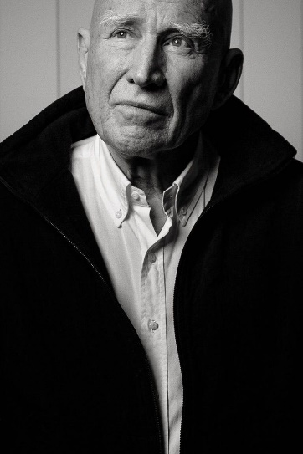
©GUILLAUME JC
"La beauté de l’être humain, c’est sa dignité"
Dans quelle famille avez-vous grandi ?
Dans une famille de gens de la terre. Mon père avait une ferme d’élevage. L’époque était très différente d’aujourd’hui, le Brésil n’était pas encore dans une économie de marché. Notre ferme était très isolée. Nous n’avions accès à la ville la plus proche qu’à la saison sèche. Celle des pluies durait au moins cinq mois. Une trentaine de familles vivaient sur notre domaine, personne n’était ni riche ni pauvre. Nous produisions tout ce dont nous avions besoin : les poules, les pommes de terre, les patates douces, les cannes à sucre, le riz. Le régime était le même pour tous et toutes. Nous élevions des porcs, des vaches. D’autres fermes étaient spécialisées dans l’engraissage des bœufs. Lorsqu’ils étaient à maturité, tout ce bétail arrivait chez nous et nous partions à l’abattoir avec des troupeaux de 1500 à 2000 têtes. Ce trajet durait longtemps, parfois 40 ou 50 jours. Il fallait faire la même chose avec 600 ou 700 cochons qui avancent plus lentement encore ! Cette ferme, c’était le paradis… Nous avions un petit terrain de foot. Il y avait des ruisseaux, nous nagions avec les caïmans qui, contrairement à ce que l’on croit, n’attaquent pas l’homme.
Pouvez-vous décrire l’environnement ?
Les paysages étaient très vallonnés. Vers le mois d’octobre, à la veille de l’arrivée de la saison des pluies, mon père m’emmenait souvent dans un endroit d’où la vue était somptueuse. Il y avait des nuages colossaux, congestionnés. La pluie commençait à tomber un peu, ce n’était pas encore les gros orages. C’est là que j’ai découvert la lumière, les ciels chargés.
Vous avez quitté cet endroit à regret…
En 1960, les routes sont arrivées pour que les automobiles puissent circuler. On a commencé à abattre les forêts, à exporter du bois. Les enfants sont partis en ville : vivre à la campagne, c’était comme être arriéré. Moi aussi, je suis allé étudier en ville. Le jour de mon départ, mes sept sœurs, ma mère et ma grand-mère pleuraient. Moi, non, mais j’avais quand même un nœud à la gorge. Mon père m’a conduit à la gare, je n’étais qu’un gamin de 15 ans. Le trajet durait six heures. Mon père m’a laissé choisir seul mes études. Je ne savais pas ce qui m’attendait. Je sentais que je laissais derrière moi tout un pan de ma vie, un monde que je n’ai jamais retrouvé.
Vos études ?
Je suis entré dans une école dirigée par des prêtres salésiens. Ils étaient très durs, très sévères. Il fallait beaucoup étudier. Mais j’étais fasciné. Un autre monde s’ouvrait à moi. J’ai découvert la mer, je ne l’avais jamais vue. Le samedi après-midi et le dimanche, j’allais au port regarder les bateaux. Je voyais flotter les drapeaux du Japon, des États-Unis, de la France, de la Norvège. J’avais envie de partir ! C’était une fantastique ouverture d’esprit pour moi.
C’est dans cette ville, Vitoria, que vous avez rencontré votre femme.
J’ai rencontré Lélia trois ans après mon arrivée. Elle avait 16 ans, j’en avais 19. Cela va faire 60 ans que nous nous sommes rencontrés. Une autre musique est entrée dans ma vie. Elle était pianiste, faisait le conservatoire. Elle m’a initié à la musique classique, moi qui ne connaissais que la musique populaire. Une période incroyable : nous allions au cours la journée, à la plage le soir et la nuit, on dansait la bossa-nova. Le Brésil devenait autre, les villes grandissaient.
Puis la dictature est arrivée…
Même avant, j’étais déjà militant de gauche. J’avais découvert les grandes inégalités dans ce pays. Lélia et moi, nous nous sommes investis dans un mouvement radical de la jeunesse catholique, proche d’un groupe armé de paysans. Le coup d’État a eu lieu en 1964, j’étais en première année à l’École d’économie. La dictature s’est peu à peu radicalisée et le 13 décembre 1968, il y a eu l’Acte Institutionnel numéro 5 : tous les pouvoirs institutionnels sont passés à l’armée. La répression s’est accentuée pas seulement au Brésil mais dans toute l’Amérique latine. J’avais terminé mon école d’économie et j’avais été admis à l’Université de São Paulo pour faire un master complémentaire. Ensuite, j’ai obtenu un poste d’attaché au ministère de l’Économie et des Finances de l’État de São Paulo. En réalité, j’avais deux métiers : j’organisais aussi la production agricole de la région. La moitié de ce que je gagnais allait à la lutte contre la dictature. Nous savions que nous étions sur une liste noire. Le mouvement a estimé que les plus jeunes devaient quitter le Brésil et revenir le jour où cela irait mieux. Nous sommes partis le 10 août 1969 pour la France. Et nous avons attendu onze ans avant de pouvoir revenir au Brésil.
Pourquoi avoir choisi la France ?
Pays de la liberté ! J’ai fini ma formation et j’ai préparé mon doctorat en économie à Paris. Lélia s’est inscrite en architecture aux Beaux-Arts. Ensuite, je suis parti travailler à la Banque mondiale, à Londres. J’ai effectué plusieurs voyages en Afrique, notamment au Rwanda pour élaborer des projets de développement. Je faisais beaucoup de photos pendant mes voyages. Et au retour, je me suis rendu compte que je prenais plus de plaisir à photographier qu’à rédiger des rapports. Nous avons quitté Londres, sommes rentrés à Paris et j’ai consacré toutes mes économies à acheter du matériel photo.
"Plus que jamais, je sens que la race humaine est "une". Nous sommes tous des Homo sapiens. C’est cela le sens de la photo"
Un de vos premiers reportages, au Sahel, a eu un impact immense, mondial…
Oui, et je le dois en partie aux C-130 belges ! Une amie, Ariane de Chaponnay, dirigeait le Comité catholique contre la faim et pour le développement. Elle avait de bons contacts avec le commandement militaire belge. Grâce à mes relations à la Banque mondiale et aux Nations unies, j’avais été informé de l’ampleur de la famine au Sahel. Les C-130 belges, basés à Niamey, allaient chercher l’aide alimentaire à Lagos pour la distribuer ensuite dans le désert du Sahel. Le commandement belge nous a emmenés partout : ils nous déposaient dans un point et nous reprenaient une semaine plus tard. Sans eux, je n’aurais pas pu faire ce reportage au Niger.
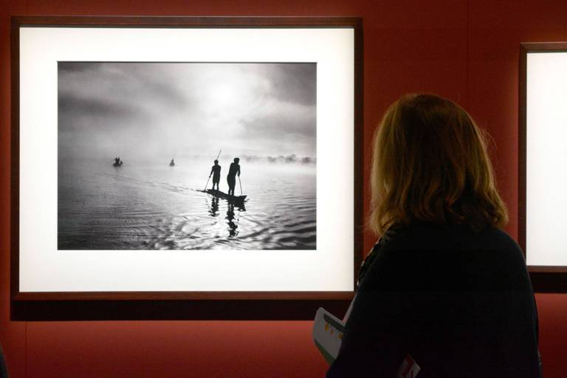
©DR
Vos photos ont été affichées dans toutes les églises…
Le Comité catholique contre la faim et pour le développement m'a acheté une photo pour illustrer la campagne "La terre est à tous". Je me souviens très bien de l'instant où j'ai pris cette photo. Il faisait très chaud. J'ai vu arriver une dame qui portait un pot contenant de l'eau. Elle était en contre-jour, près d'un arbre. Le Comité m'a acheté cette photo très cher. À l'époque, j'aurais pu m'offrir un appartement avec cette somme. Mais avec cet argent, je me suis équipé complètement avec les meilleurs appareils Leica qui coûtaient très cher. On a monté un laboratoire d'enfer, avec un énorme agrandisseur. À partir de là, j'ai pu publier dans un grand nombre de magazines. J'ai ensuite travaillé pour plusieurs agences : Sygma, Gamma, Magnum. En 1976, je suis retourné en Amérique latine, d'abord dans les pays périphériques au Brésil, jusqu'au jour où enfin, j'ai pu enfin rentrer au Brésil. J'ai passé six mois dans le Nord-Est, parmi les paysans les plus pauvres, les plus traditionnels. Cette période m'a beaucoup marqué. C'est avec ces reportages que j'ai réalisé mon premier livre : Autres Amériques.
Vous êtes souvent passé d’un continent à l’autre, de l’Amérique à l’Afrique…
Avant la guerre du Rwanda, j’avais beaucoup travaillé en Afrique. Quand je suis arrivé ici en France, j’avais quitté le Brésil qui était un pays encore un peu sous-développé. Quand j’ai photographié l’Afrique ou l’Amérique latine, c’est en réalité mon monde que je photographiais. L’Afrique, finalement, n’est pas très différente du Brésil.
Quand on voit certains de vos reportages, on a le sentiment que, parfois, l’enfer s’installe sur la terre…
Ce n'est pas ce que j'ai voulu montrer dans mes reportages. Avec mes photos, je veux simplement montrer que nous appartenons tous à la même espèce, que nous sommes tous et toutes des êtres humains. Plus que jamais, je sens que la race humaine est "une". Tous les êtres humains ont les mêmes droits, quel que soit l'endroit où ils vivent sur terre. Nous sommes tous des Homo sapiens. C'est cela le sens de la photo, je n'ai pas fait des photos de gens qui meurent pour donner mauvaise conscience mais simplement montrer que ces hommes et ces femmes avaient, même dans leur souffrance, le même niveau de dignité que les gens d'ici. Ceux qui vivent ici ne sont en rien meilleurs que ceux qui sont là-bas. Ils sont les mêmes.
Pour vous qualifier, on dit souvent que vous êtes le photographe de la dignité…
Non, je ne suis pas le photographe de la dignité. Mais la beauté de l’être humain, c’est sa dignité. Les différences de peau, de largeur de la lèvre, du nez ne signifient rien. La dignité, c’est le pouvoir des gens. Je l’ai trouvée partout. On dit que j’ai photographié la misère. Non ! La misère, ce n’est pas le manque de biens économiques. La misère, c’est ne pas faire partie d’un groupe solidaire, c’est vivre isolé. C’est cela la misère totale. Ici, dans notre bâtiment à Paris, vivait une vieille dame sympathique. Il y a quelques mois, du jour au lendemain, on ne l’a plus vue. Après plusieurs jours, les voisins se sont inquiétés parce qu’une forte odeur se dégageait sous sa porte. Les pompiers sont venus : elle était morte depuis quinze jours… Elle est morte seule. Seule ! Tandis que les gens que j’ai photographiés au bord des routes qui mouraient de faim, de maladie, de malaria, des bombes, ils étaient dans un groupe solidaire, en communauté. Ils n’étaient pas dans la misère. La richesse ce n’est pas le bien matériel, c’est le bien solidaire et communautaire. Voilà le sens de mon travail.
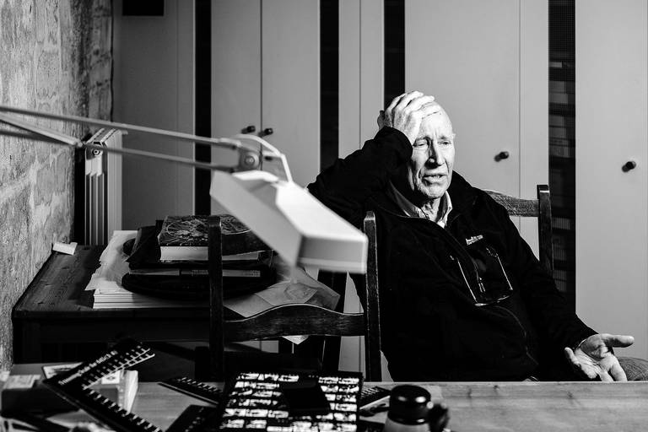
©GUILLAUME JC
"Oui, il m’est arrivé de poser mes appareils. Et de pleurer"
Certains reportages vous ont marqué. Physiquement, moralement…
Oui, face à ce que je voyais, il m'est arrivé de poser mes appareils. Et de pleurer. Mais je n'étais évidemment pas le seul à être touché par ce que je voyais. Il y a des situations tellement difficiles… parfois, il faut arrêter. J'ai vu des choses tellement terribles que tout, à l'intérieur de moi, commençait à mourir aussi. Mon corps a été attaqué par mes propres staphylocoques. Ma tête me tuait. J'ai dû me poser. J'avais du sang qui sortait de partout. Je pensais avoir un cancer de la prostate. Mon médecin m'a dit : "Tout va bien, c'est toi qui es en train de mourir. Tu as vu tellement la mort, tu as vécu tellement dans la mort que si tu continues, tu vas mourir aussi." J'ai donc fait une pause. Parce que j'avais vu beaucoup de choses très dures. Pas seulement en Afrique. En Europe aussi, notamment lors de la guerre en ex-Yougoslavie, un pays développé dans lequel les gens se sont entretués dans la violence la plus barbare.
Est-ce pour cela qu’après ces reportages difficiles, vous avez voulu montrer la beauté du monde dans le projet Genesis ?
Rien de ce que l'on fait ne fait partie d'une volonté définie. Je n'ai pas voulu, rationnellement, montrer la beauté du monde. Naturellement, certaines choses vous conduisent vers d'autres choses. L'évolution s'est faite naturellement. Mes parents devenaient vieux. La terre sur laquelle j'avais grandi était devenue aussi malade que moi. Le paradis où j'avais vécu était détruit par la surexploitation forestière. Ma femme, Lélia, a pris la décision de replanter la forêt atlantique de notre domaine, le long du littoral du Brésil, de manière à recréer un écosystème durable. Au fil des ans, nous avons replanté deux millions cinq cent mille arbres. Et notre projet est d'en planter un million de plus de manière à recréer des sources d'eau. Naturellement, le retour de la forêt a permis à la biodiversité de s'y épanouir de nouveau. Des espèces menacées d'oiseaux, de mammifères, de reptiles sont revenues. La vie est réapparue. Là-bas. Et en moi. Nous n'étions pas écologistes, nous voulions juste replanter des arbres. Mais nous sommes devenus écologistes, proches de la nature. Et quand la vie est revenue dans mon corps, j'ai voulu aller voir la nature, ailleurs sur la planète. C'est comme cela qu'est né le projet Genesis, qui est le fruit de l'évolution de notre vie, de notre corps, de notre pensée.
Il est donc possible de réparer la planète…
Je ne sais pas s’il est trop tard ou pas. Mais je pense qu’on peut la réparer. En Belgique aussi, il faudrait réparer les forêts. Elles sont très belles chez vous mais il me semble qu’il y a beaucoup de monoculture. Il faudrait prendre les semences natives de vrais arbres belges et reconstituer l’écosystème qui était là, avant.
Certains projets sont en cours, notamment Nassonia, un projet de 1 645 hectares. À l’échelle belge, c’est un bon début…
Fantastique, alors ! Il faut faire cela partout. Le grand problème est que l’homme a quitté la nature. La réparer n’est pas simple. À Glasgow à la Cop 26, tous ceux qui étaient là étaient des urbains. Mais pour réparer la planète, pour parler de son avenir, il faut faire venir des paysans, des gens qui connaissent la terre. Si on doit planter des arbres, et il faut le faire à très grande échelle, c’est chez eux qu’on les plantera, pas dans les villes, ou alors de manière limitée. Pour nous faire vivre de manière colossale, on a trop demandé à la planète. On a laissé derrière nous un désert. Les pays riches maquillent la réalité. Il faut reconstituer écologiquement nos pays.
"Il faut aimer ceux que l’on photographie"
Quel est le rôle, le sens de la photographie ? Sert-elle uniquement à décrire la réalité. Est-elle l’écriture des yeux ?
Je ne suis pas un photojournaliste ni un militant. La photo, c’est beaucoup plus que cela. La photo c’est ma vie, ma forme de pensée, c’est un langage d’un pouvoir immense. La photo et la musique n’ont pas besoin de traduction, leur langage est universel. La photo c’est la mémoire d’une société. C’est cela la fonction réelle d’une photographie. Quand vous étiez un gamin, un bébé, vos parents ont dû faire des photos développées chez un photographe, collés dans un album. Ces photos sont votre vie, votre histoire. Vous pouvez les contempler quand vous voulez. La photo a un pouvoir de mémoire.
Est-elle objective ?
Non, elle est profondément subjective. La photo n’a aucune objectivité. Elle dépend de la personne qui la prend, du moment, des conditions émotionnelles idéologiques de la personne qui photographie.
Il faut de la patience et du plaisir pour faire de la photo…
Oui. Et surtout de l’amour. Vraiment. Il faut aimer ceux que l’on photographie. Je viens de terminer un projet de sept ans en Amazonie qui fait le tour du monde et qui sera présenté en 2023 à Bruxelles. Si je n’aimais pas profondément l’Amazonie, je n’aurais pas pu tenir sept ans dans les conditions dans lesquelles nous avons travaillé. Il faut réaliser des photos de choses pour lesquelles on a une énorme passion, sinon cela n’est pas possible.
Dans vos témoignages, vous évoquez souvent votre fils Rodrigo, né trisomique. Qu’est-ce qu’il a changé dans votre vie… ?
Rodrigo a tout changé dans notre vie. Il nous a plongés dans un autre univers, une autre dimension de vie. Avant, nous vivions parmi des gens dits "normaux". Rodrigo nous a permis de voir qu'une grande partie de notre société est constituée de gens dits "anormaux", mais des gens qui ont une autre manière de raisonner, de se comporter. Il nous a emmenés dans un monde d'une énorme solidarité. Rodrigo a toujours vécu avec nous. La journée il va dans un centre. Ces lieux dans lesquels ces enfants sont accueillis sont hors du commun. J'invite tous les gens à aller dans ces centres pour découvrir les êtres peut-être les plus incroyables, ceux qui donnent leur temps, leur amour, leur tendresse à ces enfants. Rodrigo nous a permis d'avoir une autre compréhension de la vie. Depuis la naissance de Rodrigo, je ne regarde plus les gens de la même manière.
Comment vous ressourcez-vous ?
Il faut toujours avoir son avenir devant soi. Avoir des projets : le mien est de défendre l’écosystème amazonien avec les communautés indigènes.
Pensez-vous à la mort, parfois ?
Oui, bien sûr. Je l’ai frôlé à plusieurs reprises. Une fois, j’ai eu un accident d’avion. Il n’y avait plus d’essence. L’avion a piqué, j’étais sûr que j’allais mourir. Mais j’ai survécu. Je vais donc mourir pour la première fois…
Qu’est-ce qu’il y a après la mort ?
La mémoire.

Bio express
1944 Naissance le 8 février à Aimorés (Brésil).
1969 Il quitte le Brésil et s'installe à Paris. Économiste, il choisit d'entamer une carrière de photographe. Il travaille pour les agences Sygma, Gamma, Magnum. Ses reportages en noir et blanc sont publiés dans les plus grands magazines.
Nombreuses expositions. Amazônia sera présentée en 2023 à Bruxelles.

